Thema: brr, wat koud!
Bevriezen: Iets wordt hard omdat het heel koud is.
Smelten/ dooien: Iets wordt weer zacht/ vloeibaar omdat het warm wordt.

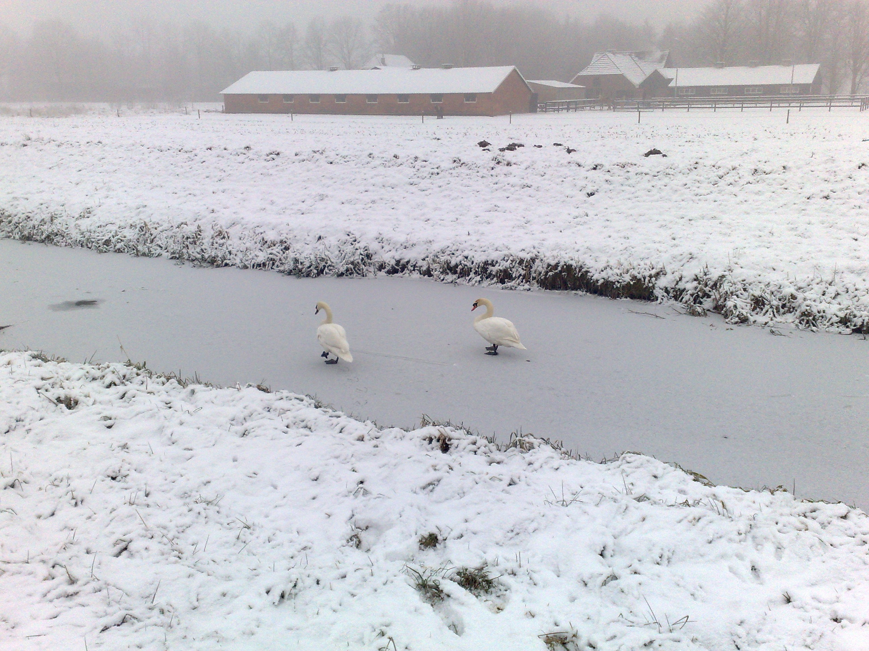
smelten
dooien
bevriezen

